 | MAGYAR ÁLLATORVOSI KAMARA  HUNGARIAN VETERINARY CHAMBER  PEST MEGYEI SZERVEZETE  H-2100 Gödöllő, Kotlán S. u. 1.  Székhely és levelezési cím: 2100 Gödöllő Pattantyús Ábrahám krt. 2.  Tel/fax: (+36-28)-511-414, Mobil: (+36-30)-894-8525  e-mail:maokpest@pest-megyei-allatorvos.hu  web: http://pest-megyei-allatorvos.hu/index.php  elnök/president: Dr. Hirmetzl Gábor |  | 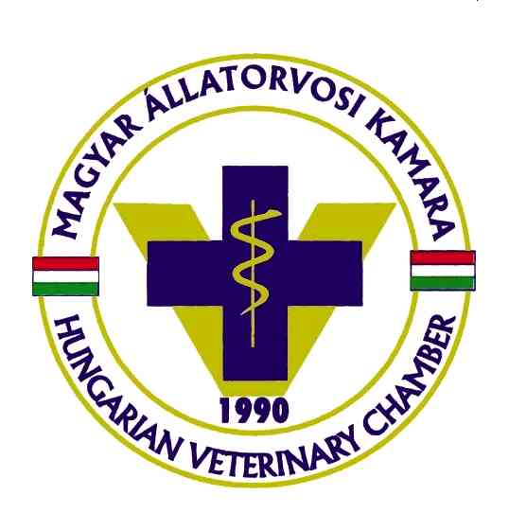
alelnök/vice president: Dr. Buránszki Barbara |  | titkár/secretary: dr. Richter Ádám
Valamennyi területi küldöttnek
Vezetőségi tagnak és állandó bizottság elnökének, tagjainak
A MÁOK Pest megyei szervezete tagsága részére – tájékoztatásul emailben és honlapon,

M e g h í v ó

Tisztelt Kollégák!
A MÁOK Pest megyei Szervezetének Vezetősége határozata alapján,
2021. szeptember 09-én a MÁOK Pest megyei szervezetének küldöttközgyűlése ülést tart,
, amelyre ezúton tisztelettel meghívom.

Helyszín: : VERESEGYHÁZ. Éden Lounge étterem. 2112 Veresegyház Találkozók útja 1. (edenlounge.hu)
Kezdési időpont: 10:00.

Kezdési időpontban amennyiben a küldöttközgyűlés határozatképtelen, úgy adott helyszínen 10:30 kezdési időpontra a küldöttközgyűlés megismételt összehívását kezdeményezem, melyet az eredetileg meghirdetett napirendi pontok alapján változatlan napirenddel tartja meg, és amely a jelenlévők számára való tekintet nélkül határozatképes.

A tervezett napirend:

1. Vezetőségi/elnöki beszámoló a tavalyi és idei eddigi évről különös tekintettel a Covid helyzetre,

2. 2020-as év pénzügyi beszámoló megvitatása és elfogadása*,

3. 2021-es év költségvetési tervezetének elfogadása*. (* - A korábban meghozott ügyvezető vezetőségi döntések megerősítése.)

4. Bizottságok beszámolói,

5. VÁLASZTÁSOK: ajánlás-jelölés-választás; tag és póttag megválasztása az országos elsőfokú etikai bizottságba,

6. Egyéb kamarai aktualitások.
A napirendek kiemelt jelentőségére tekintettel kérem, hogy az ülésen feltétlenül szíveskedjék részt venni, és a meghirdetett kezdésre pontosan érkezzen.
2021.08.31., Fót
Dr. Hirmetzl Gábor
elnök

